Analisis Koordinasi dan Setting Rele Arus Lebih pada Motor Induksi 6,3 KV di PLTU Mamuju

**A. M. Nur Ramadan1, Satriani Said Akhmad2, Alimin Laundung3**

1,2,3 Teknik Elektro, Politeknik Negeri Ujung Pandang

[1*satrianisaid86@gmail.com*](mailto:satrianisaid86@gmail.com)

2[*amnurramadan1@gmail.com*](mailto:amnurramadan1@gmail.com)

3[*daudealimin@gmail.com*](mailto:daudealimin@gmail.com)

***Abstrak***

Pada suatu koordinasi proteksi relay pengaman berperan untuk mengamankan peralatan sistem kelistrikan tersebut. Pada PLTU mamuju terdapat beberapa motor 6,3 KV yang *setting relay* proteksi tidak sesuai standar IEEE C37.96-2000 dan *time granding* IEEE 242-1986. Penelitian ini bertujuan menentukan besar arus gangguan hubung singkat apabila terjadi gangguan pada sistem kelistrikan di PLTU Mamuju, serta menghitung ketetapan setting rele arus lebih agar mendapatkan koordinasi proteksi pada motor 6,3 kv di PLTU mamuju dengan menggunakan program bantu *software* ETAP untuk mensimulasikan *setting* dan koordiniasi rele proteksi arus lebih. Penelitian ini menggunakan metode pemodelan *single line digram* pada PLTU Mamujud serta mensimulasikan arus hubung singkat dan *full load ampere* guna untuk dimasukkan ke perhitungan penyetelan ulang rele arus lebih. Hasil yang diperoleh dari penelitian ini adalah nilai arus gangguan hubung singkat yang dihasilkan PLTU Mamuju di unit 1 dan 2 sebesar 77,3 KA pada setiap bus motor 6,3KV dengan menggunakan *software* ETAP. Nilai pada setting relay arus lebih pada setiap motor 6,3 KV sebesar 0,4 detik yang berarti proteksi pada arus lebih sesuai pada standar IEEE C37.96-2000 dan IEEE 242-1986.

***Keywords:*** *Koordinasi, Rele arus lebih, Setting, Motor Induksi.*

# PENDAHULUAN

Pembangkit Listrik tenaga Uap (PLTU) akan memanfaatkan energy uap yang dihasilkan oleh *boiler* untuk menghasilkan energy listrik. Komponen-komponen utama dari PLTU adalah boiler, turbin uap, generator, kondensor, dan motor. Selain itu komponen-komponen utama tersebut tentu ada komponen-komponen pendukung lainnya yang membantu sistem PLTU ini menghasilkan listrik serta pengaman pada setiap peralatan kelistrikan[1].

PT. Rekind Daya Mamuju adalah perusahaan industri yang menjalankan *Operation and maintenance* PLTU Mamuju pembangkit unit 1 dan 2 yang merupakan unit pembangkit listrik berbahan bakar batu bara dengan kapasitas 2 x 25 MW. Pada industri ini mempunyai jaringan pemakaian sendiri untuk menyuplai beban–beban unit seperti *Electric Feedwater Pump*, *Circulating Water Pump*, *Primary Air Fan, Secondary Air Fan* dan sebagainya.

Salah satu beban pada PLTU Mamuju adalah motor induksi 6,3 KV. Pada motor induksi 6,3 kV terdapat pengaman kelistrikan berupa rela arus lebih guna untuk mengamankan motor jika ada gangguan Untuk meminimalisir gangguan diperlukan sistem koordinasi pada proteksi yang memenuhi persyaratan sensitifitas, keandalan, selektifitas, dan kecepatan. Yang semuanya tergantung pada ketetapan dalam setting rele menentukan keandalan suatu sistem yang harus dijaga dan meningkatkan performa sistem proteksi perlu dilakukan suatu studi analisis terhadap koordinasi rele proteksi yang digunakan [2].

Pada IEEE std C37.96-2000 tentang petunjuk untuk proteksi motor dijelaskan bahwa penggunaan rele arus lebih pada motor induksi menggunakan karateristik *inverse* dan *instantaneous* tetapi pada saat di lapangan penggunakan rele arus lebih memakai rele jenis *definite*. Analisis ini dilakukan karena karateristik *inverse* memiliki perbedaan dengan karateristik *definite*, Sehingga dengan dilakukannya anlisiss ini diharapkan dapat mengatahui karateristik yang lebih baik dalam proteksi motor induksi. Penelitian ini menggunakan program bantu ETAP untuk mensimulasikan *setting* dan koordinasi rele proteksi [2].

# KAJIAN LITERATUR

1. *Pengertian PLTU*

PLTU adalah salah satu jenis pembangkit listrik tenaga termal yang banyak digunakan yang dikarenakan efisiensi baik dan bahan bakarnya mudah didapat sehingga menghasilkan energy listrik yang ekonomis. PLTU merupakan mesin konversi energi yang merubah energi kimia dalam bahan bakar menjadi energi listrik. Proses konversi energi pada PLTU berlangsung dalam 3 (tiga) tahapan yang sesuai dengan gambar 1 :

1. Energi kimia dalam bahan bakar diubah menjadi energi panas dalam bentuk uap bertekanan dan temperatur tinggi.
2. Energi panas (uap) diubah menjadi energi mekanik dalam bentuk putaran.
3. Energi mekanik diubah menjadi energi listrik.[3]

[3]. Skema sistem penyaluran tenaga listrik ditunjukkan pada Gambar 1 berikut.

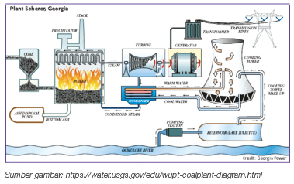

Gambar 1 Proses Konversi Energi pada PLTU

(Sumber : Muh. Aftratsim, 2019)

1. *Sistem Proteksi*

Setelah kita membahas lebih lanjut tentang Prinsip Dasar Proteksi Tenaga Listrik, maka terlebih dahulu kita perlu mengetahui tentang:

1. Proteksi Sistem Tenaga

Proteksi sistem tenaga listrik adalah sistem proteksi yang dilakukan kepada peralatan-peralatan listrik yang terpasang pada suatu sistem tenaga misalnya generator, transformator jaringan dan lain-lain, terhadap kondisi tidak normal operasi sistem itu sendiri. Kondisi tidak normal itu dapat berupa antara lain : hubung singkat, tegangan lebih, beban lebih, frekuensi sistem rendah, asinkron dan lain lain [4].

1. Fungsi Proteksi

Proteksi memiliki beberapa fungsi adalah sebagai berikut,

* 1. Untuk menghindari ataupun untuk mengurangi kerusakan peralatan-peralatan akibat gangguan (kondisi abnormal operasi sistem).Semakin cepat reaksi perangkat proteksi yang digunakan maka akan semakin sedikitlah pengaruh gangguan kepada kemungkinan kerusakan alat
  2. Untuk cepat melokalisir luas daerah terganggu menjadi sekecil mungkin
  3. Untuk dapat memberikan pelayanan listrik dengan keandalan yang tinggi kepada konsumsi dan juga mutu listrik yang baik.
  4. Untuk mengamankan manusia terhadap bahaya yang ditimbulkan oleh listrik [4].

1. *Relay Arus Lebih Pada Proteksi*

*Relay* arus lebih atau OCR adalah rele yang melindungi sistem dari gangguan arus lebih waktu kerjanya tegantung dari arus gangguan dan waktu. Rele ini akan memberikan perintah kepada PMT (pemutus tenaga) pada saat terjadi gangguan bila besar gangguannya melampaui arus penyetelannya berdasarkan perbandingan arus setting pada rele terhadap arus primer pada jaringan [5]. Berikut konstanta karateristik proteksi arus lebih ditunjukkan pada tabel 1.

Tabel 1 Konstanta Karateristik OCR

|  |  |  |  |  |
| --- | --- | --- | --- | --- |
| No. | Deskripsi | K | C | α |
| 1. | Definite Time | - | 0-100 | - |
| 2. | Standart Inverse | 0,14 | 0 | 0,02 |
| 3. | Very Inverse | 13,5 | 0 | 1 |
| 4. | Extremely Inverse | 80 | 0 | 2 |
| 5. | Long Time Inverse | 120 | 0 | 1 |

Jika arus primer lebih kecil dari arus *setting* maka rele tidak akan bekerja. Sebaliknya bila arus primer melebihi arus setting maka rele akan bekerja/ beroperasi. OCR dapat dibedakan menjadi beberapa jenis karakteristik yaitu :

* + - 1. *Inverse time*

OCR *Inverse* adalah rele dengan waktu tundan memiliki karakteristik tergantung pada besarnya arus gangguan. Semakin besar arus gangguannya maka waktu kerja rele akan semakin singkat atau cepat. Nilai arus gangguan berbanding terbalik dengan waktu kerja rele [6]. Karakteristik *tripping relay* invers dapat dilihat pada Gambar 2.

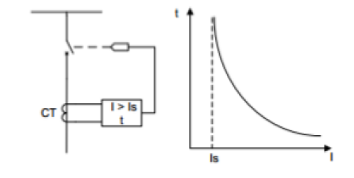

Gambar 2 Karakteristik Tripping relay arus lebih waktu invers

(Sumber : Aiyub, S, dkk, 2019)

Untuk menentukan arus arus *setting* nilai nilai dalam hubung singkat di masukkan ke persamaan 1 untuk menetukan arus *setting* (Iset). Kemudian arus *setting* (Iset) di masukkan ke persamaan 2 untuk menentukan nilai *pick up* [2]*.*

$Iset= 1.3*I_{FLA}$*………….……….* (2.1)

$Pick up=\frac{Iset}{CT primer}$……………….(2.2)

Dimana:

I*set* = Penyetelan arus.

IFLA = *Full load ampere*

*Pick up =* Arus yang ditentukan

CT primer = *Current transfomer*

Rele invers dapat diklasifikasikan menjadi empat tipe karakteristik yaitu *standard invers, very invers, extreamely invers, longtime invers*. Penyetelan waktu ditunjukkan dengan kurva yang sering digunakan dan disebut dengan Td (*time dial*) atau TMS (*time multiple setting*) yang dirumuskan sebagai berikut [2];

$t=TMS\left(Td\right)x\frac{k}{{\left(\frac{Ifault}{I_{set}}\right)}^{α}-1}+C$*…....*(2.3)

Keterangan :

t = Waktu trip

TMS = Time multiple setting

I*fault* = besarnya arus hubung singkat

Setelah TMS didapatkan perlu diperhatikan bahwa waktu relay sampai ke pemutus tenaga membuka adalah 0,2 – 0,4 sekon sesuai standar IEEE 242-1986.

* + - 1. *Definite time*

OCR tipe ini bekerja tidak tergantung pada nilai arus gangguan. Rele ini memberikan perintah kepada PMT pada saat terjadi gangguan bila besar gangguannya melampaui arus penyetelannya, dan jangka waktu rele ini mulai *pick up* sampai kerja diperpanjang dengan waktu tidak tergantung pada besarnya arus [6]. Berikut ini adalah Gambar 3. Grafik hubung OCR *definite time*,

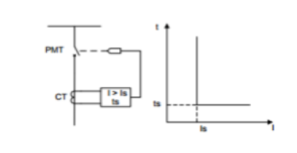

Gambar 3 Karakteristik tripping relay arus lebih waktu definite

(Sumber : Aiyub, S, dkk, 2019)

* + - 1. *Instantaneous time*

Karakteristik OCR ini bekerja tanpa tunda waktu. Rele ini akan memberikan perintah pada PMT untuk memutuskan jaringan yang mengalami gangguan bila besarnya arus gangguan melebihi arus pengaturannya, dan jangka waktu kerja tanpa penundaan. Dibawah ini adalah grafik karakteristiknya, dikarenakan rele ini tanpa penundaan waktu, maka koordinasi untuk mendapatkan selektifitas yang tinggi didasari pada tingkat beda arusnya [6]. Karakteristik OCR *instantaneouse time* dapat dilihat pada Gambar 4.

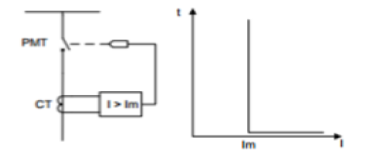

Gambar 4 Karakteristik OCR instantaneouse time

(Sumber : Aiyub, S, dkk, 2019)

# METODE PENELITIAN

Metode penelitian ini dilakukan dengan beberapa tahap untuk mengumpulkan data sebagai berikut:

* + - 1. Mengumpulkan data di lapangan dengan cara wawancara, studi dokumentasi, dan obsevasi.
      2. Melakukan pemodelan dan mensimulasikan pada *single line diagram* menggunakan *software* ETAP untuk mencari arus hubung singkan dan *full load ampere.*
      3. Menyetel ulang *setting relay* proteksi arus lebih pada mototr induksi 6,3 KV di unit 1 dan 2 PLTU Mamuju.
      4. Menganalisis hasil penyetelan ulang setting relay arus lebih dengan menyesuaikan standar IEEE 242 dan IEEE C39..
      5. Menyimpulkan hasil penelitian bedasarkan analisis yang telah dilakukan yang diperoleh dari data hasil penyetelan.

Gambar 3 menunjukkan *flowchart* dari tahapan penelitian yang dilakukan.



Gambar 5. *Flowchart* Penelitian

# HASIL DAN PEMBAHASAN

1. *Hasil full load Ampere*

Pada metode penelitian diselesaikan termasuk pengumpulan data, dimasukkanlah data-data tersebut ke dalam ETAP dan tampilannya seperti pada lampiran 1. Setelah itu, dimulai dengan simulasi untuk mencari *full load ampere* dengan melakukan simulasi ETAP guna untuk dimasukkan ke persamaan 1 dengan hasil pada tabel 7 yang dijelaskan bahwa nilai yang dicari pada simulasi FLA adalah nilai dari bus motor induksi 6,3 kv, bus 5 dan bus 6.

Tabel 2 Full load ampere bus unit 1 dan 2 PLTU mamuju

|  |  |  |  |
| --- | --- | --- | --- |
| No. | Bus ID | Unit | *Full Load Ampere* (FLA) |
| 1 | Bus5 | 1 | 324.4 |
| 2 | IDF 1 | 1 | 62.13 |
| 3 | PAF 1 | 1 | 49.02 |
| 4 | SAF 1 | 1 | 35.12 |
| 5 | CWP 3 | 1 | 39.42 |
| 6 | BFP 1 | 1 | 75.94 |
| 7 | Bus6 | 2 | 332.6 |
| 8 | IDF 2 | 2 | 75.98 |
| 9 | PAF 2 | 2 | 39.44 |
| 10 | SAF 2 | 2 | 35.14 |
| 11 | CWP 2 | 2 | 49.18 |
| 12 | BFP 4 | 2 | 61.72 |

1. *Hasil gangguan hubung singkat*

Simulasi arus hubung singkat (*short circuit*) dilakukan dengan *software* ETAP untuk mengetahui besarnya nilai arus gangguan serta dimasukkan ke dalam persamaan 2. Analisis gangguan hubung singkat dilakukan dengan memberikan gangguan pada bus di *single line diagram* jaringan. Nilai arus hubung singkat ini akan digunakan sebagai untuk penentuan nilai *setting* arus *pickup* gangguan dan dimasukkan ke dalam persamaan 2.*.* Nilai arus gangguan hubung singkat yang digunakan dalam perhitungan setting *relay* arus lebih adalah arus hubung singkat 3-fasa dapat dilihat pada tabel 8 dan juga gambar simulai hubung singkat dapat dilihat pada gambar 6.

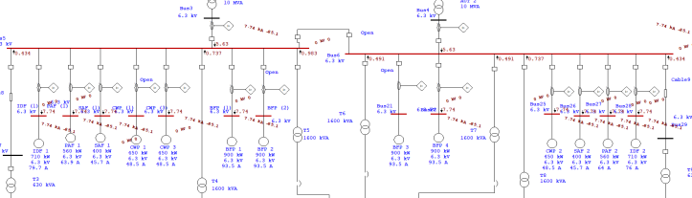

Gambar 6 Simulasi hubung singkat menggunakan software ETAP

Tabel 3 Nilai hubung singkat bus unit 1 dan 2 PLTU mamuju

|  |  |  |  |  |
| --- | --- | --- | --- | --- |
| No. | Bus ID | Unit | Tegangan (kv) | Arus Ganguan Hubung Singkat (kA) |
| 1 | Bus5 | 1 | 6,3 | 77,4 |
| 2 | IDF 1 | 1 | 6,3 | 77,4 |
| 3 | PAF 1 | 1 | 6,3 | 77,4 |
| 4 | SAF 1 | 1 | 6,3 | 77,4 |
| 5 | CWP 3 | 1 | 6,3 | 77,4 |
| 6 | BFP 1 | 1 | 6,3 | 77,4 |
| 7 | Bus6 | 2 | 6,3 | 77,4 |
| 8 | IDF 2 | 2 | 6,3 | 77,4 |
| 9 | PAF 2 | 2 | 6,3 | 77,4 |
| 10 | SAF 2 | 2 | 6,3 | 77,4 |
| 11 | CWP 2 | 2 | 6,3 | 77,4 |
| 12 | BFP 4 | 2 | 6,3 | 77,4 |

1. *Analisis Relay Proteksi Arus Lebih* 
   * + 1. *Setting existing relay* OCR

Sebelum melakukan *resetting* atau penyetelan ulang. Dilakukannya analisis untuk *setting* awal (*setting* yang dilapangan) pada PLTU mamuju dengan data *setting* *existing* dapat dilihat pada tabel 9 yang dijelaskan bahwa data *setting existing* pada semua motor induksi 6,3KV baik dari unit 1 maupun unit 2 di PLTU mamuju memakai relay arus lebih (OCR) jenis *definte* dengan *setting pick up* dan TMSnya yg sama.

Tabel 3 *Setting relay* OCR existing unit 1 dan 2 PLTU mamuju

|  |  |  |  |  |  |
| --- | --- | --- | --- | --- | --- |
| No. | DATA SETTING RELAY OCR INCOMING 6,3 KV | | | | |
| Motor Type | Unit | Curve Type | Pick Up | TMS |
| 1 | IDF 1 | 1 | Definite | 0,6 | 1,275 |
| 2 | PAF 1 | 1 | Definite | 0,6 | 1,275 |
| 3 | SAF 1 | 1 | Definite | 0,6 | 1,275 |
| 4 | CWP 1 | 1 | Definite | 0,6 | 1,275 |
| 5 | CWP 3 | 1 | Definite | 0,6 | 1,275 |
| 6 | BFP 1 | 1 | Definite | 0,6 | 1,275 |
| 7 | BFP 2 | 1 | Definite | 0,6 | 1,275 |
| 8 | IDF 2 | 2 | Definite | 0,6 | 1,275 |
| 9 | PAF 2 | 2 | Definite | 0,6 | 1,275 |
| 10 | SAF 2 | 2 | Definite | 0,6 | 1,275 |
| 11 | CWP 2 | 2 | Definite | 0,6 | 1,275 |
| 12 | BFP 3 | 2 | Definite | 0,6 | 1,275 |
| 13 | BFP 4 | 2 | Definite | 0,6 | 1,275 |

* + - 1. *Resetting relay* OCR

Penyetelan ulang (*resetting*) pada proteksi arus beban lebih yang membutuhkan arus beban penuh (FLA) dan arus hubung singkat (Isc) untuk menentukan arus *setting* pada setiap motor induksi 6,3 kv. Nilai - nilai tersebut di masukkan ke persamaan 1 kemudian di masukkan lagi di persamaan 2 untuk mendapatkan nilai *pick up*. Berikut perhitungan persamaan yang sama pada proteksi arus beban lebih di motor 6,3 kv di unit 1 dan 2 PLTU mamuju dengan contoh *setting relay* arus lebih IDF 1 :

Tipe Relay arus lebih : Very Inverse

Isc : 7330 A

*Full load ampere* (FLA) : 62,13

CT *ratio* : 150/1

Dimulai dari mencari Iset dengang menggunakan persamaan 1.

$$Iset= 1,3*I_{FLA}$$

*Iset =* 1,3 * 62,13

*Iset*  = 80,769

Dilihat dari persamaan 1 Iset yang digunakan ialah 80.769 A, maka nilai *pick up* sebagai persamaan 2.

$$Pick up=\frac{Iset}{CT primer}$$

$$=\frac{80,769}{150}$$

$=0,54$ A

Sedangkan untuk menentukan TMS pada *relay* arus lebih tipe *very inverse* menggunakan persamaan 3.

$$t=TMS x\frac{k}{{\left(\frac{Ifault}{I_{set}}\right)}^{α}-1}$$

$$0,3=TMS x\frac{13,5}{{\left(\frac{7330}{80,769}\right)}^{1}-1}$$

*TMS*  = 1,99 s

Pada tabel 10 Dapat diliihat hasil perhitungan *resetting* *relay* proteksi arus lebih yang digunakan pada tegangan menengah 6,3 kv di PLTU mamuju. Kurva karaterisktik yang digunakan pada *relay* arus lebih diatas adalah tipe *Very inverse.* Hasil perhitungan *multiplite setting* (TMS) dan *pick up* arus setting (Iset) berbeda beda sesuai dengan spesifikasi motor 6,3 kv pada setiap unit di PLTU Mamuju.

Tabel 4 Hasil perhitungan resetting relay arus lebih

|  |  |  |  |  |  |
| --- | --- | --- | --- | --- | --- |
| No. | DATA SETTING RELAY OCR INCOMING 6,3 KV | | | | |
| Motor Type | Unit | Curve Type | Pick Up | TMS |
| 1 | IDF 1 | 1 | Very Inverse | 0,54 | 1,995 |
| 2 | PAF 1 | 1 | Very Inverse | 0,42 | 2,534 |
| 3 | SAF 1 | 1 | Very Inverse | 0,30 | 3,546 |
| 4 | CWP 1 | 1 | Very Inverse | 0,34 | 1,54 |
| 5 | CWP 3 | 1 | Very Inverse | 0,34 | 1,54 |
| 6 | BFP 1 | 1 | Very Inverse | 0,63 | 1,59 |
| 7 | BFP 2 | 1 | Very Inverse | 0,63 | 1,59 |
| 8 | IDF 2 | 2 | Very Inverse | 0,54 | 1,995 |
| 9 | PAF 2 | 2 | Very Inverse | 0,42 | 2,534 |
| 10 | SAF 2 | 2 | Very Inverse | 0,30 | 3,546 |
| 11 | CWP 2 | 2 | Very Inverse | 0,34 | 1,54 |
| 12 | BFP 3 | 2 | Very Inverse | 0,63 | 1,59 |
| 13 | BFP 4 | 2 | Very Inverse | 0,63 | 1,59 |

1. *Analisis koodinasi relay arus lebih*

Setelah mencari *resetting* pada motor 6,3 kv di unit 1 dan 2 maka dilakukannya simulasi ETAP untuk melihat koordinasi pada setiap *relay* dan waktu *trip*. Kemudian menganalisis koordinasi dengan cara membandingkan kurva koordinasi *existing* dengan hasil penyetelan ulang atau *resetting.*

1. Koordiansi *existing* pada saat terjadi gangguan di IDF1

Gangguan yg terjadi pada bus IDF1, maka proteksi *relay* arus lebih IDF1 pertama bekerja terlebih dahulu untuk membuka CB10 (*circuit breaker*) lalu diikuti dengan proteksi *backup*nya. Koordinasi *existing* pada PLTU mamuju dapat dilihat pada gambar 7.

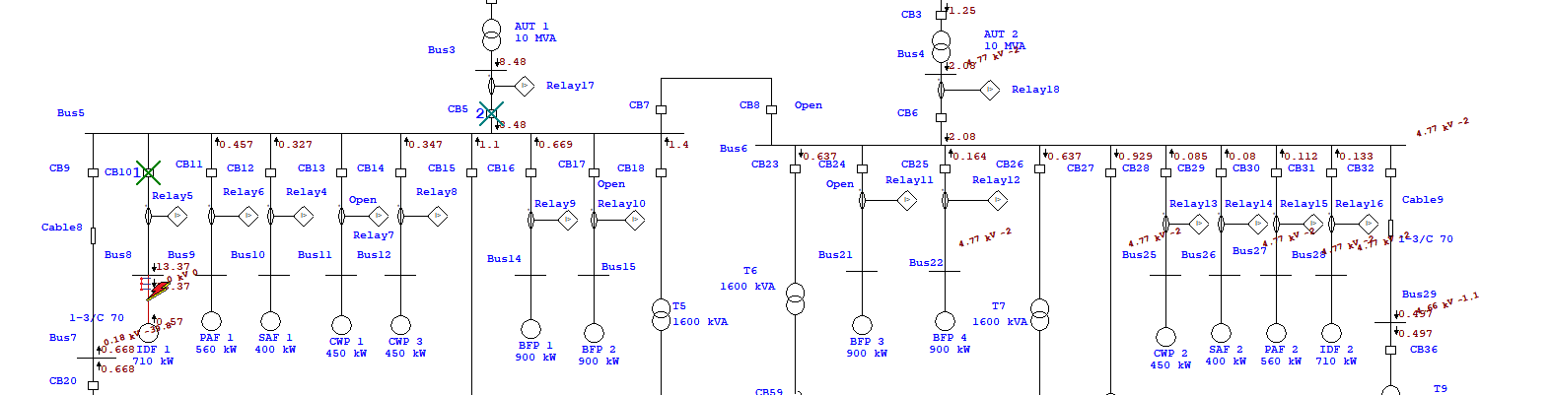

Gambar 7 Koordniasi existing saat gangguan hubung singkat pada bus IDF1

Pada gambar 7 menjelaskan bahwa urutan pada circuit breaker ditandai dengan angka sebagai urutannya dan symbol silang. Ketika terjadi gangguan hubung singkat pada bus IDF1 mengakibatkan CB10 terbuka terlebih dahulu , setelah itu diikuti dengan terbukanya CB5. Hal tersebut sudah benar karena membuka CB secara berurutan mulai dari yang terdekat dengan sumber gangguan. Untuk melihat urutan dari kurva koordinasi existing saat gangguan hubung singkat pada bus IDF1 berada di gambar 8 yang menjelaskan bahwa selisih dari relay 8 pada motor IDF1 dengan relay 17 bernilai 1,39 detik sehingga nilai tersebut tidak memenuhi standar IEEE 242 yaitu 0,2 – 0,4 detik.

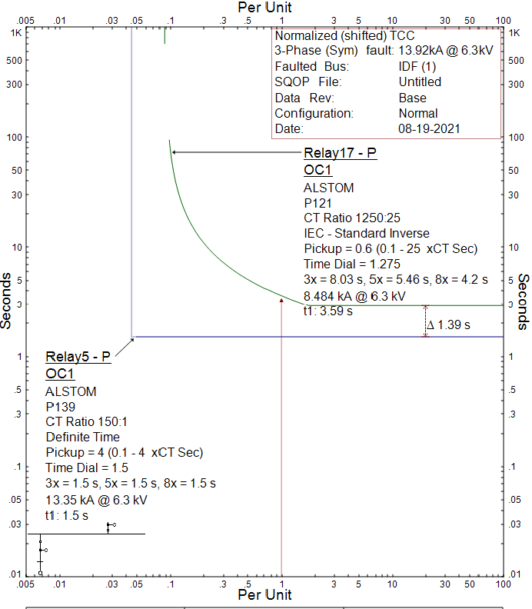

Gambar 8 Kurva koordniasi existing saat gangguan hubung singkat pada bus IDF1

1. Koordninasi resetting pada saat terjadi gangguan di IDF 1

Pada gangguan yang terjadi di bus IDF1 urutan terbukanya (*trip*) sama dengan koordinasi resetting, yang membedakan dari keduanya ialah waktu dan kurva koordinasi setiing proteksi arus lebih pada bus IDF1. Koordinasi resetting saat gangguan hubung singkat dapat dilihat pada gambar 9.

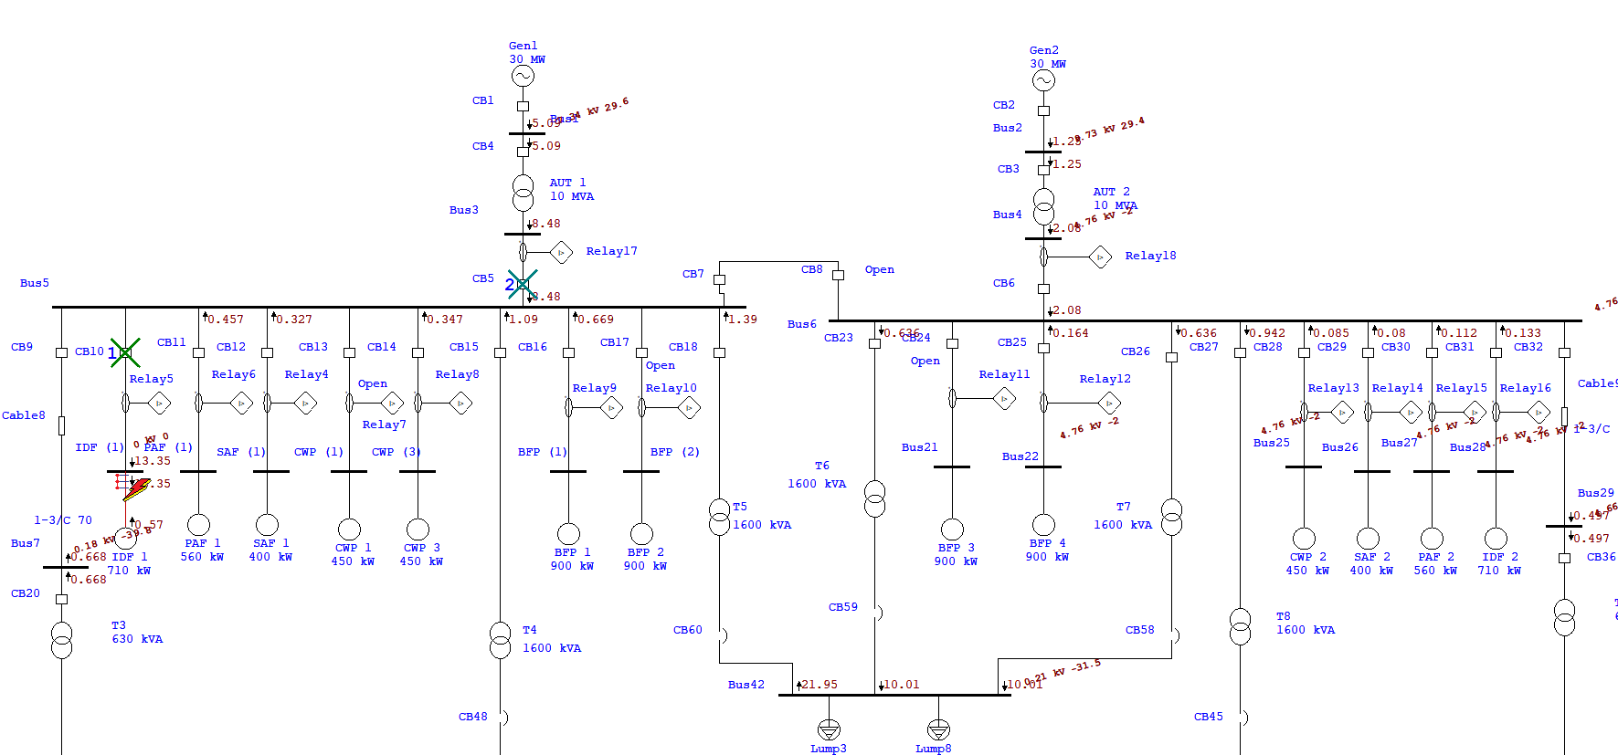

Gambar 9 Koordniasi resetting saat gangguan hubung singkat pada bus IDF1

Pada gambar 10 kurva *resetting* dilakukan perhitungan setting rele arus lebih dengan menggunakan standard IEEE sesuai karateristik very inverse yang selisih waktu (granding time) pada relay 8 pada motor IDF1 dengan relay 17 bernilai 0,4 sehingga sesuai nilai untuk memenuhi standar IEEE 242 yaitu 0,2 – 0,4 detik. Hasil yang berbeda antara *setting relay* karateristik *inverse* dengan *setting relay* arus lebih dengan karateristik *definte.* Dimana waktu kerja *relay* dengan karateristik *definite* tidak tergantung pada besar arus yang terdeteksi oleh relay sehingga apabila *relay* mendeteksi arus gangguan kecil maupun besar maka waktu kerjanya tetap sama. Sedangkan pada *relay* dengan karateristik very inverse waktu kerjanya tergantung besar kecilnya arus sehingga pada pengujian ketika *relay* mendeteksi arus ganguan yang besar. Waktu kerja relay dengan karateristik very inverse lebih cepat dibandingkan relay karateristik definite.

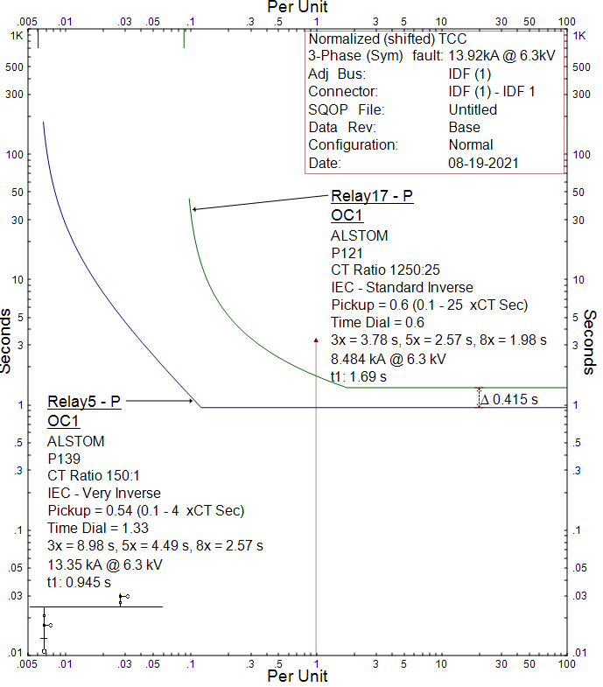

Gambar 10 Kurva koordniasi resetting saat gangguan hubung singkat pada bus IDF1

# KESIMPULAN

Dari hasil pembahasan diatas maka dapat disimpulkan sebagai berikut:

1. Gangguan hubung singkat pada unit 1 dan 2 PLTU Mamuju yang menggunakan simulasi ETAP menghasilkan nilai yang sama sebesar 77,3 KA pada setiap bus motor induksi 6,3 KV
2. Dilihat pada gambar yang menjelaskan tentang gangguan pada bus motor IDF1 yang mereaksikan relay10 untuk membuka CB diikuti dengan relay 17 dengan membuka CB dan koordinasi pada bus motor IDF sudah benar tetapi pada selisih setting yang dilapangan (*existing*) bernilai 1,93 detik, sehingga nilai tersebut tidak sesuai standar IEEE 242. Dari hal tersebut mencari ulang (*resetting*) yang sesuai standar IEEE. Di mulai dengan menghitung Iset untuk mencari waktu trip pada setiap rele arus lebih di motor induksi 6,3 kv. Setelah itu mensimulasikan ke *software* ETAP dengan memakai karakteristik *inverse* untuk menghasilkan nilai yang dihasilkan sebesar 0,4 detik sesuai dengan standar IEEE 242 dan IEEE C39.

# REFERENSI

[1] Mulyadi, A. D., Mashar, A., & Wijaksono, P. (2016). *PERANCANGAN SISTEM PROTEKSI ARUS PADA TRAFO PEMAKAIAN SENDIRI KAPASITAS 54 MVA UNTUK SISTEM PLTU. JURNAL TEKNIK ENERGI*, *6*(1),431-438.

[2] Abdurrahman, F. H., Windarta, J., & Facta, M. (2018). *ANALISIS KOORDINASI DAN SETTING RELE ARUS LEBIH SEBAGAI PENGAMAN MOTOR INDUKSI 6, 3 KV DI UNIT SWBD 1 DAN 2 PLTU REMBANG DENGAN ETAP 12.6. 0*. *Transient: Jurnal Ilmiah Teknik Elektro, 7*(1), 260-267.

[3] Afratsim, M. (2019). *Analisis Kegagalan Proteksi Transfomator Step up Pada UJP PLTU Barru 2x50 MW*. Politeknik Negeri Ujung Pandang..

[4] Pafela, E., & Hamdani, E. (2017). *Studi Penyetelan Relay Arus Lebih (OCR) pada Gardu Induk Teluk Lembu Pekanbaru* (Doctoral dissertation, Riau University).

[5] Calmara, E. S. (2016). *Koordinasi Proteksi Sebagai Upaya Pencegahan Terjadinya Sympathetic Trip Di Kawasan Tursina, PT. Pupuk Kaltim* (Doctoral dissertation, Institut Teknologi Sepuluh Nopember).

[6] Aiyub, S., Yaman, Y., & Maimun, M. (2020). *Penggunaan Relay Arus Lebih Tipe Sel-351A Sebagai Proteksi Pada Motor Induksi 3 Phasa.* Paper presented at the Prosiding Seminar Nasional Politeknik Negeri Lhokseumawe.